ZABAWA SŁOWAMI.
O DOBROSTANIE.

Czy chcielibyście umieć napisać wiersz albo tekst piosenki? A może tekst reklamowy?  Albo wymyślić niepowtarzalną, nową nazwę dla ulubionej kawiarni, firmy, rzeczy?  Czy znacie grę TABU? Czy chcielibyście sami stworzyć taką grę? Albo inne gry tego rodzaju? | W projekcie ZABAWA SŁOWAMI podejmiemy się właśnie takich działań. Rozbijemy bank środków stylistycznych, rozszyfrujemy je i nie zawahamy się ich użyć.  Przeanalizujemy techniki posługiwania się językiem przedstawicieli różnych wypowiedzi. Sięgniemy po klasyczną poezję i prozę, po piosenki-legendy i piosenki o wątpliwych walorach literackich, a także po teksty użytkowe. Wystąpimy w roli krytyków i badaczy języka, który dla własnych celów spróbujemy sobie oswoić.
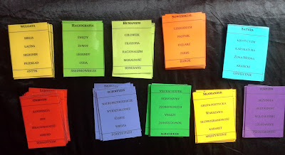  To zdjęcie, autor: Nieznany autor, licencja: CC BY-NC | Jednak nie będą to lekcje języka polskiego, a droga do werbalnego rozpoznawania i opisywania istotnych dla nas emocji, pojęć, tak abstrakcyjnych, jak i zupełnie namacalnych. Będziemy przyglądać się słowom, dokonywać ich dekonstrukcji, wymyślać je i nimi po prostu się bawić.
Wypróbujemy liczne, i zwyczajne i nietuzinkowe formy prezentacji słów. Umieścimy słowa  na papierze, przedmiotach użytkowych, ale i w instalacjach przestrzennych i video. Nagramy brzmienie pojedynczego słowa w różnych zabarwieniach emocjonalnych. | 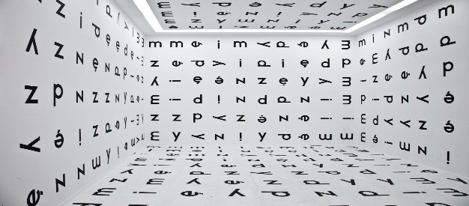  To zdjęcie, autor: Nieznany autor, licencja: CC BY
A wszystko to w ramach warsztatów literacko-artystycznych, które poświęcone będą pojęciu DOBROSTANU. Powiemy sobie, jak go osiągać, jak pielęgnować i utrwalać. Zgłębimy ten temat, aby tworzyć dotyczące go wypowiedzi, aby stanowił nasz punkt wyjścia i punkt odniesienia. | 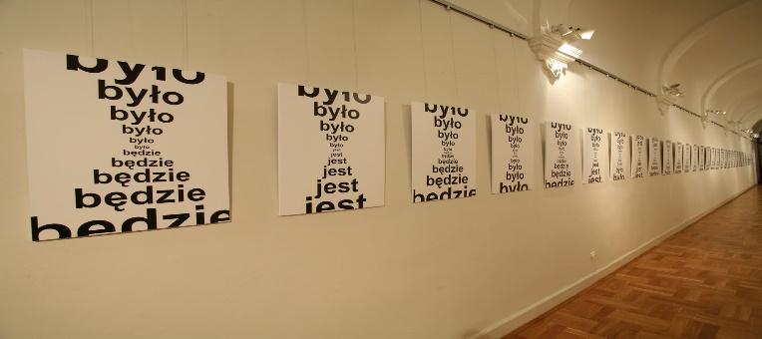  To zdjęcie, autor: Nieznany autor, licencja: CC BY

Produkt końcowy projektu:

Opcja 1: mam na myśli wystawę, którą roboczo nazwałam: POKÓJ SŁÓW, gdzie zaprezentowane byłyby prace jakby plastyczne, ale składające się ze słów. W wymiarze 2D i 3D. Również ewentualnie instalacje video albo zdjęcia bazujące na słowach, sylabach, literach.
Może powstałby mini tomik, którego strony zawisłyby na tej wystawie.
Może napiszemy piosenki, a może je nagramy i zrobimy do nich proste wideoklipy, których projekcja odbywać się będzie w tymże POKOJU.
Wreszcie - może stworzymy jakąś grę, do rozgrywania której zapraszać będziemy do owego POKOJU, oczywiście podczas Festiwalu Projektów.

Opcja 2: realizacja SPEKTAKLU TEATRALNEGO o charakterze bardziej lub mniej abstrakcyjnym,
który ustalimy wspólnie i którego scenariusz stanowiłby składową stworzonych przez nas tekstów,
a scenografię i podkład dźwiękowy stworzone przez nas dzieła i instalacje.

Dowiedz się, co trzeba robić, aby czuć się dobrze :)
Przekonaj się, że i Ty możesz zostać Autorem :)

Do udziału w projekcie zaprasza Beata Biłyk-Woźniak, autorka tekstów piosenek i wierszy, członkini ZAiKS,
a w naszej Szkole nauczycielka języka niemieckiego.

